Администрация муниципального образования «Город Астрахань»
РАСПОРЯЖЕНИЕ
06 мая 2019 года № 1255-р
«О временном ограничении дорожного движения на период проведения мероприятий, посвященных празднованию Дня Победы»
В соответствии с Федеральными законами «Об общих принципах организации местного самоуправления в Российской Федерации», «Об автомобильных дорогах и о дорожной деятельности в Российской Федерации» и о внесении изменений в отдельные законодательные акты Российской Федерации, «О безопасности дорожного движения», Законом Астраханской области «О случаях установления временных ограничения или прекращения движения транспортных средств по автомобильным дорогам регионального или межмуниципального, местного значения в границах населенных пунктов», постановлением Правительства Астраханской области от 16.03.2012 № 86-П «О Порядке осуществления временных ограничения или прекращения движения транспортных средств по автомобильным дорогам регионального или межмуниципального, местного значения в Астраханской области», Уставом муниципального образования «Город Астрахань», в связи с проведением мероприятий, посвященных празднованию Дня Победы:
1. Ввести временное ограничение дорожного движения:
1.1. 09.05.2019 с 07.00 до окончания мероприятий по ул. В. Тредиаковского от ул, Адмиралтейской до пл. Ленина, по ул. Тургенева от ул. Свердлова до ул. В. Тредиаковского, по ул. Ахматовской от ул. Володарского до ул. Кирова, по ул. Советской от ул. Володарского до ул. В. Тредиаковского, по ул. Ленина от ул. Кирова до пл. Ленина, по пл. Ленина от ул. Ленина до ул. Адмиралтейской, по ул. М. Джалиля от ул. Бабушкина до пл. Ленина, по ул. Адмиралтейской от ул. Кр. Набережная до ул. Наб. 1 Мая (схема № 1).
1.2. 09.05.2019 с 07.00 до 22.30 по ул. Свердлова от ул. Фиолетова до ул. М. Горького, по ул. Никольской от ул. М. Горького до ул. Фиолетова, по пер. Тихому от ул. М. Горького до ул. Фиолетова, по ул. Пугачева от ул. А. Сергеева до ул. Фиолетова, по ул. Дантона от ул. А. Сергеева до ул. Фиолетова, по ул. Энзелийской от ул. Кремлевской до ул. Адмиралтейской, по ул. Лейтенанта Шмидта от ул. Кремлевской до ул. Адмиралтейской, по проезду от ул. М. Горького до ул. Адмиралтейской вдоль «Лебединого озера», по проезду от пр. Губернатора Анатолия Гужвина до пер. Бульварный (схема № 2).
1.3. 09.05.2019 с 07:00 до окончания мероприятий по пр. Губернатора Анатолия Гужвина от ул. Набережная Приволжского Затона до ул. Бабефа, проезд вдоль дома по ул. Бабефа, д.6, корп.З от ул. Бабефа до пер. Щекина (схема № 3).
2. Ввести временное ограничение стоянки частного автотранспорта 09.05.2019 с 01:00 до окончания мероприятия по ул. В. Тредиаковского от ул. Адмиралтейской до пл. Ленина, по ул. Тургенева от ул. Свердлова до ул. В. Тредиаковского, по ул. Ахматовской от ул. Володарского до ул. Кирова, по ул. Советской от ул. Володарского до ул. В. Тредиаковского, по ул. Ленина от ул. Кирова до пл. Ленина, по пл. Ленина от ул. Ленина до ул. Адмиралтейской, по ул. М. Джалиля от ул. Бабушкина до пл. Ленина, по ул. Адмиралтейской от ул. Кр. Набережная до ул. Наб. 1 Мая, по ул. Свердлова от ул. Фиолетова до ул. М. Горького, по ул. Никольской от ул. М. Горького до ул. Фиолетова, по пер. Тихому от ул. М. Горького до ул. Фиолетова, по ул. Пугачева от ул. А. Сергеева до ул. Фиолетова, по ул. Дантона от ул. А. Сергеева до ул. Фиолетова, по ул. Энзелийской от ул. Кремлевской до ул. Адмиралтейской, по ул. Лейтенанта Шмидта от ул. Кремлевской до ул. Адмиралтейской, по проезду от ул. М. Горького до ул. Адмиралтейской вдоль «Лебединого озера», по проезду от пр. Губернатора Анатолия Гужвина до пер. Бульварный, по пр. Губернатора Анатолия Гужвина от ул. Набережная Приволжского Затона до ул. Бабефа, проезд вдоль дома по ул. Бабефа, д.6, корп.З от ул. Бабефа до пер. Щекина
3. Утвердить прилагаемые схемы расположения технических средств организации дорожного движения на период проведения мероприятий, посвященных празднованию Дня Победы.
4. Управлению транспорта и пассажирских перевозок администрации муниципального образования «Город Астрахань» организовать движение городских автобусов в соответствии с разработанными маршрутами согласно приложению к настоящему распоряжению администрации муниципального образования «Город Астрахань».
5. Управлению информационной политики администрации муниципального образования «Город Астрахань» разместить настоящее распоряжение администрации муниципального образования «Город Астрахань» на официальном сайте администрации муниципального образования «Город Астрахань» и проинформировать население о принятом распоряжении администрации муниципального образования «Город Астрахань» в средствах массовой информации.
6. Контроль за исполнением настоящего распоряжения администрации муниципального образования «Город Астрахань» возложить на начальника управления по коммунальному хозяйству и благоустройству администрации муниципального образования «Город Астрахань».
Глава администрации Р.Л. Харисов

Начальник управления по коммунальному хозяйству и благоустройству администрации муниципального образования  «Город Астрахань»  Д.А. Афанасьев | Утверждена Распоряжением администрации муниципального образования «Город Астрахань»  от___________№__________

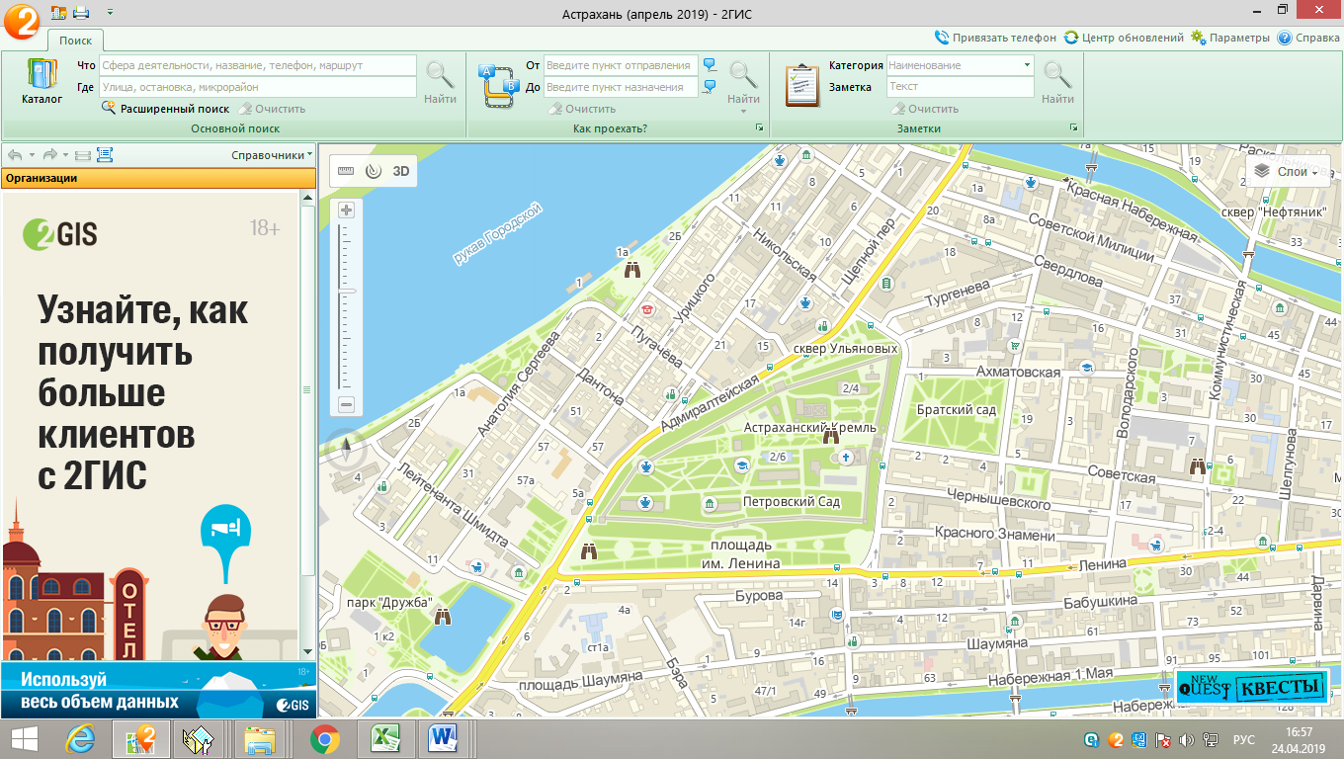
Схема расположения технических средств организации дорожного движения на время проведения мероприятий, посвященных празднованию Дня Победы (схема № 1)

Начальник управления по коммунальному хозяйству и благоустройству администрации муниципального образования  «Город Астрахань» Д.А. Афанасьев | Утверждена Распоряжением администрации муниципального образования «Город Астрахань» от___________№__________
Схема расположения технических средств организации дорожного движения на время проведения
мероприятий, посвященных празднованию Дня Победы (схема № 2)



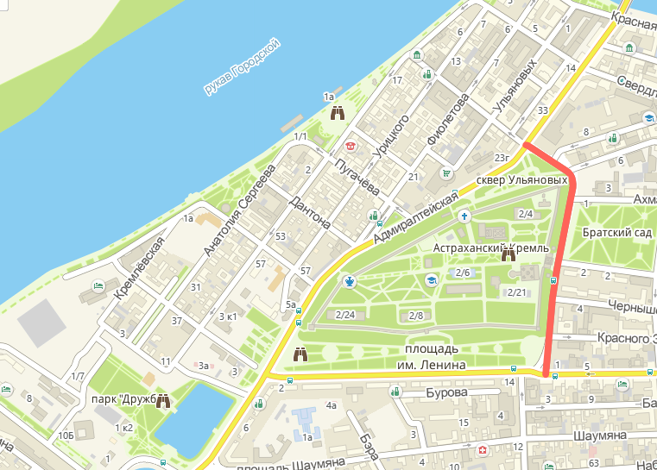
Начальник управления по коммунальному хозяйству и благоустройству администрации муниципального образования  «Город Астрахань»  Д.А. Афанасьев | Утверждена Распоряжением администрации муниципального образования «Город Астрахань»  от___________№__________
Схема расположения технических средств организации дорожного движения на время проведения
мероприятий, посвященных празднованию Дня Победы (схема № 3)
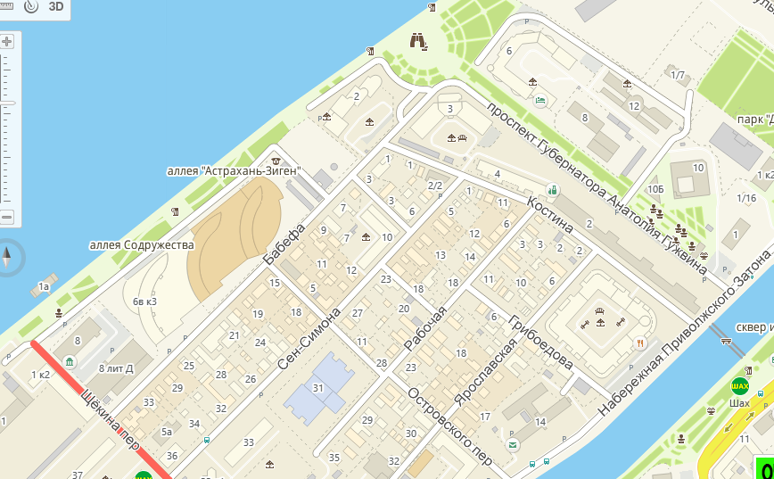

Приложение
к распоряжению администрации муниципального образования
«Город Астрахань»
От 06.05.2019 № 1255-р

МАРШРУТЫ
следования транспортных средств, осуществляющих перевозки пассажиров и
багажа на муниципальных маршрутах регулярных перевозок
в муниципальном образовании «Город Астрахань»,
при закрытии движения автотранспорта 09.05.2019 с 07:00 до окончания
мероприятий, посвященных празднованию Дня Победы
Маршруты №№ 1р, 28с. При движении автобусов в прямом
направлении: ул. Свердлова, ул. Коммунистическая, ул. Ленина, ул. Кирова, ул. Набережная 1 Мая, ул. Набережная Приволжского Затона... далее по утвержденному маршруту.
При движении автобусов в обратном направлении: ул. Набережная Приволжского Затона, ул. Набережная 1 Мая, ул. Кирова, ул. Набережная 1 Мая, ул. Мусы Джалиля, ул. Бабушкина, ул. Дарвина, ул. Ленина, ул. Коммунистическая, ул. Свердлова... далее по утвержденному маршруту.
Маршрут № 5р. При движении автобусов в прямом направлении: ул. Коммунистическая, ул. Ленина, ул. Кирова, ул. Набережная 1 Мая, ул. Набережная Приволжского Затона... далее по утвержденному маршруту.
При движении автобусов в обратном направлении: ул. Набережная Приволжского Затона, ул. Набережная 1 Мая, ул. Кирова, ул. Набережная 1 Мая, ул. Мусы Джалиля, ул. Бабушкина, ул. Дарвина, ул. Ленина, ул. Коммунистическая, ул. Свердлова... далее по утвержденному маршруту.
Маршруты №№ 6с, 8с, 10с, 59с. При движении автобусов в прямом и обратном направлении: ул. Набережная Приволжского Затона, разворот на пересечении с ул. Костина, ул. Набережная Приволжского Затона... далее по утвержденному маршруту.
Маршрут № 11 с. При движении автобусов в прямом направлении по утвержденному маршруту.
При движении автобусов в обратном направлении: ул. Свердлова, ул. Коммунистическая, ул. Ленина, ул. Кирова, ул. Набережная 1 Мая, ул. Набережная Приволжского Затона... далее по утвержденному маршруту.
Маршруты №№ 12с, 14с, 18с. При движении автобусов в прямом направлении: ул. Набережная Приволжского Затона, ул. Набережная 1 Мая, ул. Кирова, ул. Набережная 1 Мая, ул. Мусы Джалиля, ул. Бабушкина,

ул. Дарвина, ул. Ленина, ул. Коммунистическая, ул. Свердлова... далее по утвержденному маршруту.
При движении автобусов в обратном направлении: ул. Свердлова, ул. Коммунистическая, ул. Ленина, ул. Кирова, ул. Набережная 1 Мая, ул. Набережная Приволжского Затона... далее по утвержденному маршруту.
Маршруты №№ 17с, 53с. При движении автобусов в прямом направлении: ул. Набережная Приволжского Затона, ул. Набережная 1 Мая, ул. Кирова, ул. Набережная 1 Мая, ул. Мусы Джалиля, ул. Бабушкина, ул. Дарвина, ул. Ленина, ул. Коммунистическая, ул. Анри Барбюса... далее по утвержденному маршруту.
При движении автобусов в обратном направлении: ул. Свердлова, ул. Коммунистическая, ул. Ленина, ул. Кирова, ул. Набережная 1 Мая, ул. Набережная Приволжского Затона... далее по утвержденному маршруту.
Маршруты №№ 41с, 70с. При движении автобусов в прямом и обратном направлениях: ул. Адмиралтейская, ул. Красная Набережная, ул. Коммунистическая, ул. Ленина, ул. Кирова, ул. Набережная 1 Мая, ул. Набережная Приволжского Затона... далее по утвержденному маршруту.
Маршруты №№ 62с, 85с. При движении автобусов в прямом направлении: ул. Красная Набережная, ул. Коммунистическая, ул. Ленина, ул. Кирова, ул. Набережная 1 Мая, ул. Набережная Приволжского Затона... далее по утвержденному маршруту.
При движении автобусов в обратном направлении: ул. Набережная Приволжского Затона, ул. Набережная 1 Мая, ул. Кирова, ул. Набережная 1 Мая, ул. Мусы Джалиля, ул. Бабушкина, ул. Дарвина, ул. Ленина, ул. Коммунистическая, ул. Красная Набережная... далее по утвержденному маршруту.
Маршрут № 77с. При движении автобусов в прямом и обратном направлениях: ул. Свердлова, ул. Коммунистическая, ул. Красная Набережная, ул. Адмиралтейская... далее по утверждённому маршруту.
Маршрут № 78с. При движении автобусов в прямом направлениях: ул. Адмиралтейская, ул. Красная Набережная, ул. Коммунистическая, ул. Ленина, ул. Кирова, ул. Набережная 1 Мая, ул. Набережная Приволжского Затона... далее по утвержденному маршруту.
При движении в обратном направлении: ул. Набережная Приволжского Затона, ул. Набережная 1 Мая, ул. Кирова, ул. Набережная 1 Мая, ул. Мусы Джалиля, ул. Бабушкина, ул. Дарвина, ул. Ленина, ул. Коммунистическая, ул. Красная Набережная, ул. Адмиралтейская... далее по утвержденному маршруту.

Маршрут № 81с. При движении автобусов в прямом и обратном направлениях: ул. Коммунистическая, ул. Ленина, ул. Кирова,
ул. Набережная 1 Мая, ул. Набережная Приволжского Затона... далее по утвержденному маршруту.
Маршрут № 82с. При движении автобусов в прямом и обратном направлениях: ул. Набережная Приволжского Затона, ул. Набережная 1 Мая, ул. Кирова, ул. Набережная 1 Мая, ул. Мусы Джалиля, ул. Бабушкина, ул. Дарвина, ул. Ленина, ул. Коммунистическая... далее по утвержденному маршруту.
Маршрут № 86с. При движении автобусов в прямом направлении: ул. Свердлова, ул. Коммунистическая, ул. Ленина, ул. Кирова, ул. Набережная 1 Мая, ул. Набережная Приволжского Затона... далее по утвержденному маршруту.
При движении автобусов в обратном направлении: ул. Набережная Приволжского Затона, ул. Набережная 1 Мая, ул. Кирова, ул. Набережная 1 Мая, ул. Мусы Джалиля, ул. Бабушкина, ул. Дарвина, ул. Ленина ... далее по утвержденному маршруту.
Маршруты №№ 4с, 26с, 43с. При движении автобусов в прямом направлении: ул. Набережная Приволжского Затона, ул. Набережная 1 Мая, ул. Кирова, ул. Набережная 1 Мая, ул. Мусы Джалиля, ул. Бабушкина, ул. Дарвина, ул. Ленина, ул. Коммунистическая ... далее по утвержденному маршруту.
При движении автобусов в обратном направлении: ул. Коммунистическая, ул. Ленина, ул. Кирова, ул. Набережная 1 Мая, ул. Набережная Приволжского Затона... далее по утвержденному маршруту.
Маршруты №№ 33с, ЗЗск. При движении автобусов в прямом и обратном направлениях: ул. Ленина, ул. Кирова, ул. Бабушкина, ул. Дарвина, ул. Ленина... далее утвержденному маршруту.
Маршруты №№ 46с, 52с. При движении автобусов в прямом направлении: ул. Ленина, ул. Кирова, ул. Набережная 1 Мая, ул. Набережная Приволжского Затона... далее по утвержденному маршруту.
При движении автобусов в обратном направлении: ул. Набережная Приволжского Затона, ул. Набережная 1 Мая, ул. Кирова, ул. Набережная 1 Мая, ул. Мусы Джалиля, ул. Бабушкина, ул. Дарвина, ул. Ленина, ул. Коммунистическая ... далее по утвержденному маршруту.
Маршрут № 9с. При движении автобусов в прямом и обратном направлениях: ул. Мусы Джалиля, ул. Бабушкина, ул. Кирова... далее по утвержденному маршруту.

Маршруты №№ 30с, ЗОн, 38с. При движении автобусов в прямом и обратном направлениях: ул. Свердлова, ул. Кирова, ул. Эспланадная, ул. Володарского, ул. Свердлова... далее по утвержденному маршруту.
Начальник управления транспорта и пассажирских перевозок администрации муниципального образования «Город Астрахань» Т.Я. Биймурзаев


